Консультация для родителей

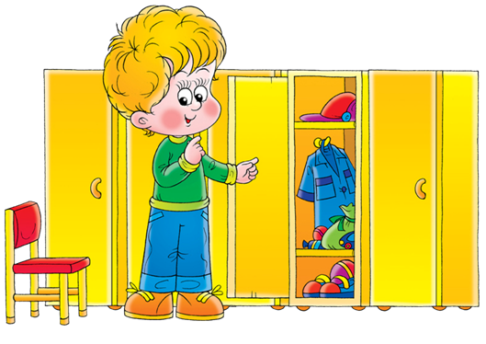
Составила: Саламандра О.В.
Что должно быть в шкафчике?
У каждого малыша в детском саду есть свой шкафчик, который кроме всего прочего является его личным пространством. Давайте откроем его и посмотрим, что должно находиться в нем, и узнаем, как навести в своем шкафчике порядок.
Итак, на самой верхней полке лежат головные уборы, шарфы и перчатки. Верхняя одежда висит на крючке. На самой нижней полке, если она есть, стоит сменная обувь для нахождения в помещении, если такой полочки не предусмотрено, то сменная обувь стоит просто на дне шкафчика. Обувь, в которой ребенок ходит по улице, стоит в тамбуре на напольной полке для обуви. Все остальное должно быть убрано в пакеты, которые тоже вешаются на крючки рядом с верхней одеждой.
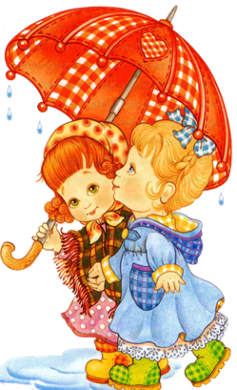
В группе у ребенка должна быть одежда, дающая возможность при необходимости одеться и полегче, и потеплее. Достаточно будет, например, такого набора - штаны, носки, колготы, футболка, водолазка и более теплая кофта на молнии или пуговицах. В помещениях группы поддерживается разный температурный режим согласно требованиям санитарно-эпидемиологической службы, да и активность детей в течение дня различна. Поэтому в одежде, в которой во время занятий ребенку было комфортно, может запросто стать жарко во время подвижных игр в игровой комнате. Кроме основного комплекта одежды желательно иметь и запасные варианты, это необходимо на случай если ребенок описается или испачкается. В запасном комплекте должны быть учтены и носки, и нижнее белье.
В шкафчике полезно иметь носовые платки или салфетки. Даже если у ребенка предусмотрен носовой платок в кармане, лишние все равно не повредят, тем более, что места пачка бумажных салфеток займет не много. Кроме того, на всякий случай вам может понадобиться один или пара пустых целлофановых пакетов на тот случай, если придется уносить из группы испачканные вещи.
Обувь для детского сада (и для улицы, и для группы) лучше выбирать исходя из того, чтобы ребенок мог обуть ее и застегнуть сам. Это может быть обувь вообще без застежек, на липучках или молнии, высший пилотаж для ребенка - шнурки, в общем, рассчитывайте на его возможности.
Одежда так же должна быть подобрана с учетом того, что ваш ребенок сможет по максимуму одеться самостоятельно - предпочтите вещи с минимумом застежек и завязок, с широким воротом, не тугими резинками на поясе, без пуговиц на плечах и совсем под шеей, а так же такие вещи, чтобы определить, где зад и перед, было как можно легче (например, картинки впереди). Кроме того, одежда должна быть максимально удобной и комфортной, помните, ваш ребенок проведет в ней почти целый день.
Если для занятий, например в спортивном зале, требуется отдельная форма, то она так же хранится в пакете, который висит в шкафчике на крючке.
Расческу (и запасные заколки или резинки для девочек) лучше хранить на полочке.
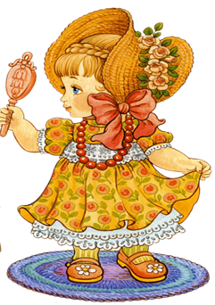
Если вы приносите с собой пижаму, она будет храниться под подушкой в кроватке вашего малыша. Время от времени забирайте ее домой, чтобы постирать, а дома, таким образом, необходимо иметь два комплекта пижам специально для детского сада. Чтобы правильно выбрать нужную пижаму, посоветуйтесь с воспитателями, обычно в помещении спальни тепло, к тому же у детей теплые шерстяные одеяла, поэтому необходимости в теплой пижаме и вариантах с длинными рукавами как правило нет.
Возможность принести в детский сад свои игрушки должна обсуждаться отдельно с воспитателями, если они позволят принести в группу любимого мишку, то хранить его так же можно в детском шкафчике. Однако, выбирая игрушку для похода в детский сад, стоит помнить самим и объяснить ребенку, что в группе много детей, и каждый может захотеть тоже поиграть с принесенными им игрушками. Поэтому нужно выбрать такие вещи, которые вашему малышу не будет жалко дать другим поиграть, а вы будете спокойны в случае, если игрушка будет сломана, не стоит приносить в группу дорогие игрушки, игрушки, которые легко ломаются и сложно ремонтируются.
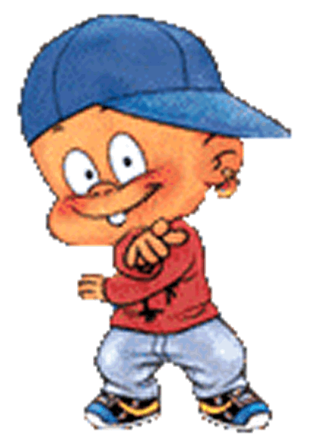
По стандартным правилам (санитарно-эпидемиологическим нормам) в группу запрещается приносить продукты питания, поэтому никаких сладостей, печенья и газировки в шкафчике быть не должно. Старайтесь сами и помогайте вашему малышу поддерживать порядок в его шкафчике, так ему будет легче понять и запомнить, где и что находится и при необходимости он сможет с легкостью воспользоваться всеми нужными ему вещами.

